GUÍA DE TRABAJO PARA EL HOGAR
NÚCLEO DE APRENDIZAJE: COMPRENSIÓN DEL ENTORNO SOCIOCULTURAL
INSTRUCCIÓN: Pinta, recorta, arma y pega en una hoja a parte la secuencia temporal de 6 piezas.

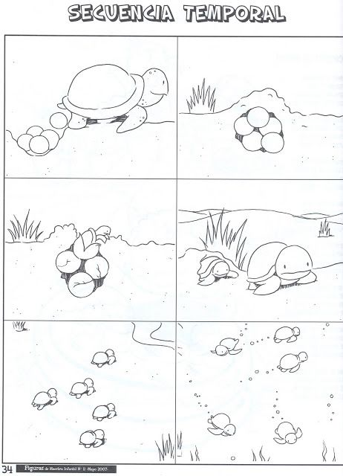
GUÍA DE TRABAJO PARA EL HOGAR
NÚCLEO DE APRENDIZAJE: PENSAMIENTO MATEMÁTICO
INSTRUCCIÓN: Identifica cuantificadores más qué - menos qué y sigue las intrucciones dadas.

Pinta los elementos donde se encuentras más elementos
Pinta los elementos donde se encuentras menos elementos

GUÍA DE TRABAJO PARA EL HOGAR
NÚCLEO DE APRENDIZAJE: Lenguaje Verbal
INSTRUCCIÓN: Observa las siguientes imágenes y justifica los absurdos visuales
2
1
1
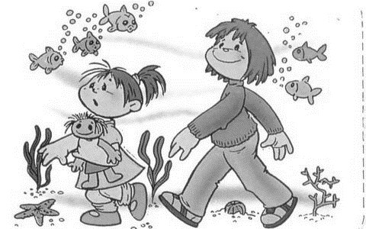
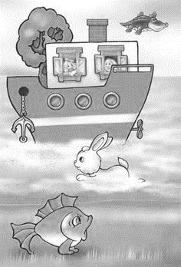
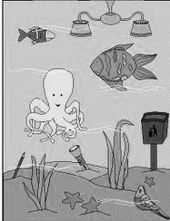
3

GUÍA DE TRABAJO PARA EL HOGAR
NÚCLEO DE APRENDIZAJE: PENSAMIENTO MATEMÁTICO
INSTRUCCIÓN: Instrucción: un día todos los niños de la Escuela se fueron de paseo a la playa, el mar estaba en calma, todos estaban muy contentos, algunos jugaban en la arena, otros se bañaban en el mar. Ninguno estaba triste.
Ahora: pinta todos los niños, encierra algunos pájaros que vuelan en el cielo y pinta ninguna pelota.

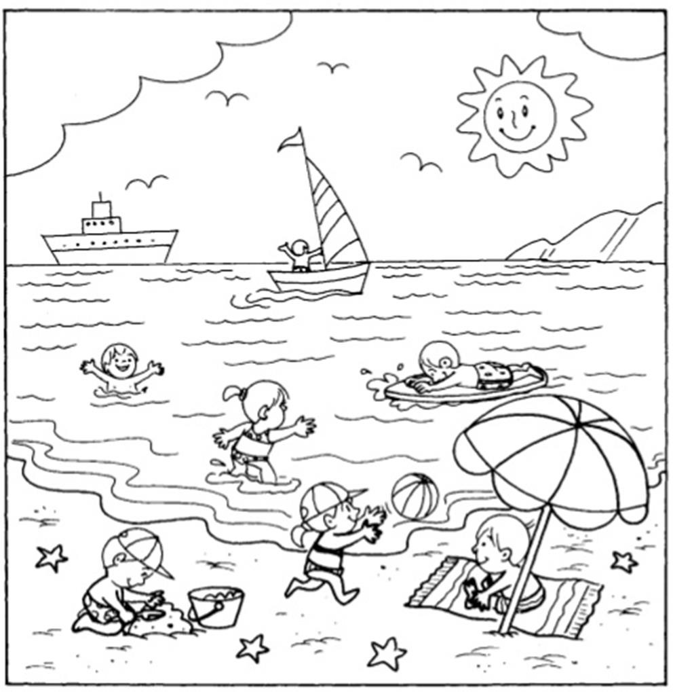
GUÍA DE TRABAJO PARA EL HOGAR
NÚCLEO DE APRENDIZAJE: Lenguaje Verbal
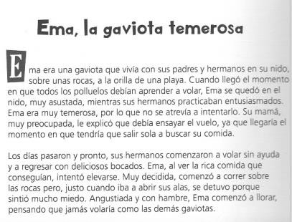
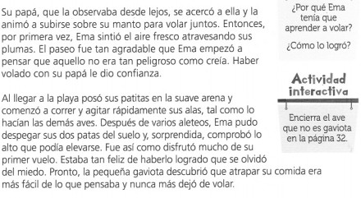
INSTRUCCIÓN: escucha atentamente el cuento y responde las preguntas a continuación
1
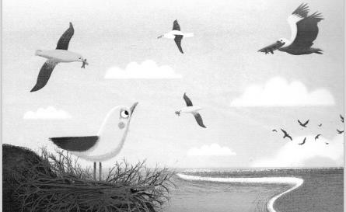
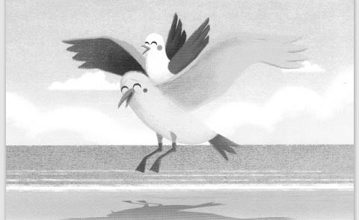

1.-Ayuda a la mamá de Emma a encontrar la secuencia del nacimiento de las gaviotas. Para ello escucha la siguiente secuencia y pinta el camino correcto. Primero la mamá empolla sus huevos, luego el cascarón empieza a romperse y, al final las gaviotas salen de los huevos.

2.-Observa la gaviota y encierra la sombra que le corresponde

